Hello!
Ponovi nazive za ROOMS IN A HOUSE igrajući ovu igru (Parts of the House). Spoji nazive s točnom prostorijom u kući. Kada si sve spojio/la klikni SUBMIT ANSWERS da vidiš jesi li točno riješio/la zadatak.
Igra 2 – izaberi točnu riječ da imenuješ prostoriju koja se pojavi na traci.

Open your Student Book on page fifty-three. Something has happened to Elliot. Listen to the story and follow the text in your books.
Otvori udžbenik na stranici 53. Nešto se dogodilo Elliotu. Poslušaj priču i prati tekst u udžbeniku. (Snimka teksta.)
Read the text out loud. Pročitaj tekst na glas. (Neka ti snimka pomogne ako nisi siguran/a kako izgovoriti neke riječi)
Riješi Task 4 in your Student Book. Spoji dijelove rečenica.
Look at the picture. Pogledaj sliku riješenog zadataka 2 u radnoj bilježnici (str. 65).
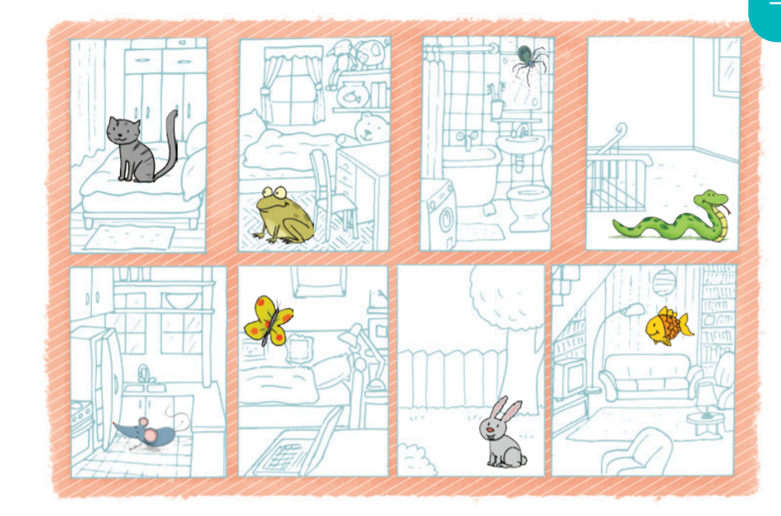
Complete the sentence sin Task 3 using this picture.
Gledajući u sliku dovrši rečenice u zadatku 3. Na prazne crte morate upisati naziv životinje.
HOMEWORK: Nacrtaj životinje u zadatak 2 i oboji sličice.
Teacher Maji pošalji sliku stranice 65 u radnoj bilježnici.
Bonus task! Match the sentences.

